4.
Alapbeállítások

Cégadatok beállítása:

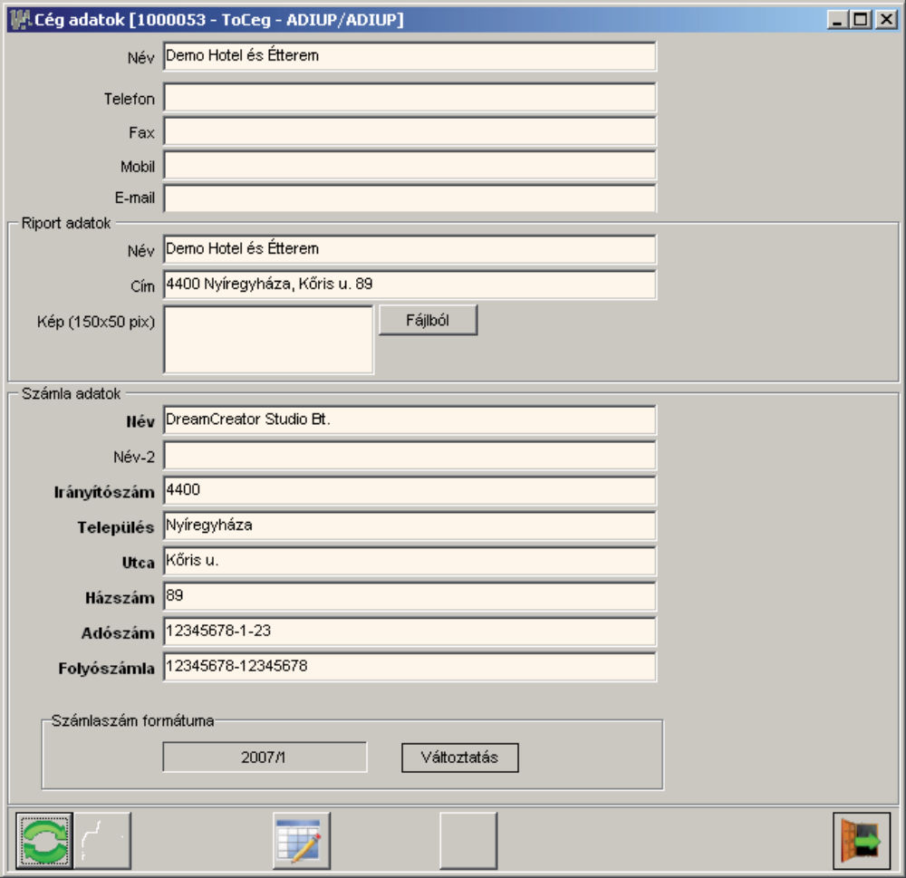

Számlaformátum:
Beállítható, hogy milyen legyen a számlaformátum, a blokk számla és az ÁFÁ-s számla sorszám formátuma eltér!

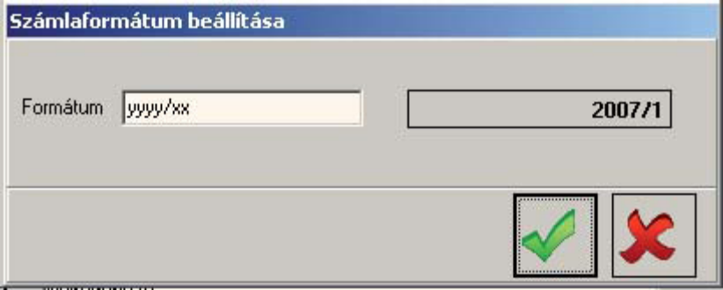

Szervízdíj:

Beállítható, hogy a számla végösszegéhez számoljon e szervizdíjat, ha igen hány % legyen.

3.1.1. Mennyiségi egységek
A mennyiségi egységek alatt tudjuk definiálni azokat
az alapvető egységeket, melyeket használni kívánunk
a programban. Itt egységesen adjuk meg az étlapon
szereplő cikkek mennyiségi egységét, (pl.:adag) illetve
itt adhatjuk meg a receptúrákon szereplő alapanyagok egységét is
(pl.: kg vagy liter).
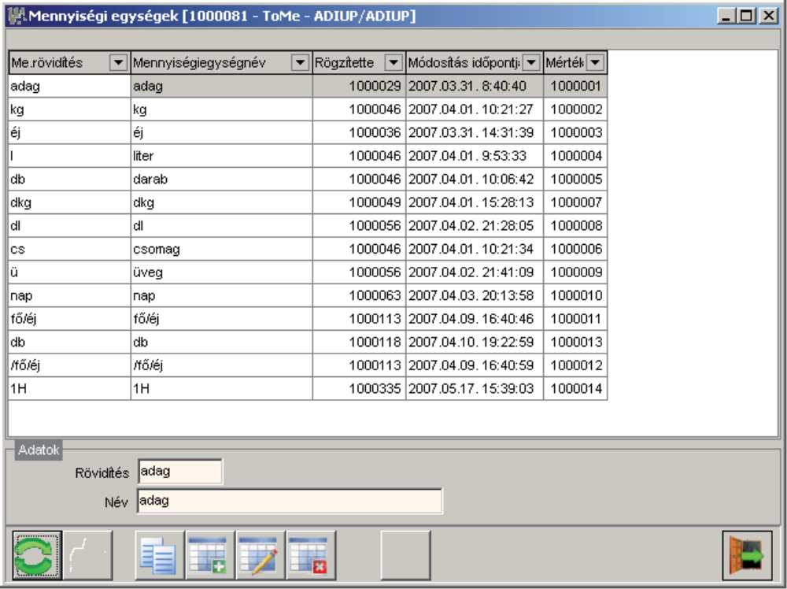

Jelzőszám
Itt tudjuk beállítani az étterem és a szálloda
napi működéséhez szükséges ÁFA kulcsokat és SZJ
számokat. A Jelzőszám - Cikk gombra kattintva tudunk
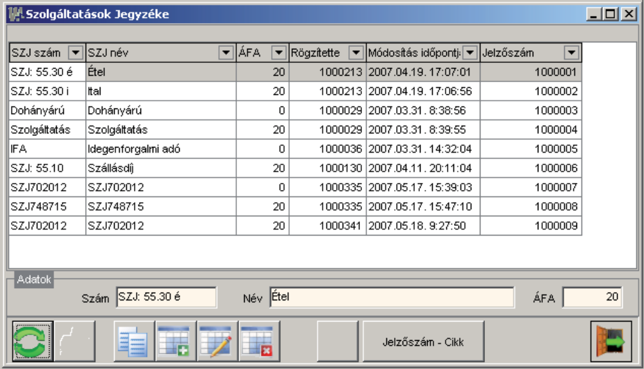

Elvárt haszonkulcsok:

A különböző termékcsoportoknak meg kell adni elvárt haszonkulcsokat, ebből kalkulálja ez elvárt nyereségeket.

Pl: röviditalok – 235%
Dohányáru – 2,2%
Kávék – 320%

Borravaló elszámolása:

Beállítható, akár külön felhasználókra bontva is, hogy a borravaló a bevételt képezze, vagy sem.
Akár beállítható, hogy a borravaló végösszeget be keljen ütni, de a bevételt ne képezze. (ez statisztikailag lehet fontos)

Egyéb alapbeállítás a többi útmutatóban jelezve!

Fizető eszközök:

Lehetőséget ad:
- bankkártyás fizetésre
- Utalványos fizetésre
- Vegyes fizetésre

Nyomtatások

